Тема Обработка рабочего халата (занятие 2)
Задание:
- Запишите последовательность монтажных операций изделия
- Проработайте на образцах операцию обработка воротника и втачивание воротника в горловину

Рисунок 12
1.Обработка рельефных швов спинки
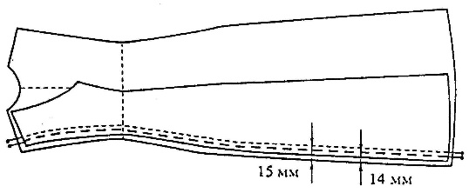
  - Среднюю часть и бочок спинки складывается лицевыми сторонами внутрь, закалывается булавками, совмещая линии талии, бедер, контрольные линии в области лопаток. Сметывается шириной шва 1 см. Стачивается шириной шва 1,5 см по боковой части. Рисунок 13.
Рисунок 13
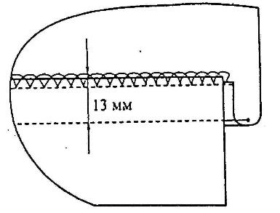
1.2.Обметывается срез стачивания рельефа по боковой части. Оставляется припуск шва 1,3 см. Шов стачивания заутюживается к центральной части спинки, посадку в области лопаток сутюживают. Припуск в области линии талии оттягивают. Рисунок 14.
Рисунок 14
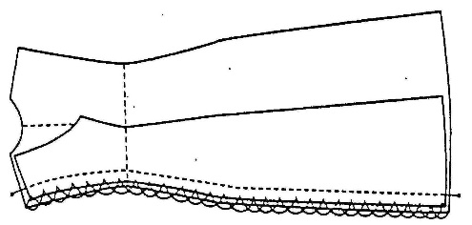
  - Рельефы на полочке обрабатываются, так же как и на спинке. Рисунок 15.
Рисунок 15
  - Проверяется симметрия спинки (рисунок 16 а) и полочки (рисунок 16 б).
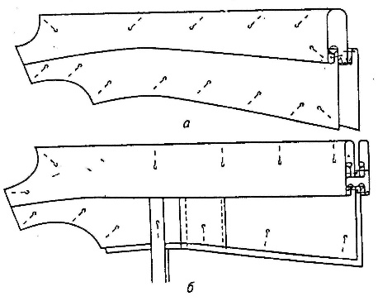

Рисунок 16
2. Обработка плечевых срезов
Полочка и спинка складываются лицевыми сторонами внутрь, уравнивая срезы проймы, горловины, рельефные швы. Сметываются, стачиваются плечевые срезы по полочке на 1,5 см, обметываются со стороны полочки 1,3 см. Шов заутюживается на спинку
- Обработка воротника и соединение его с горловиной
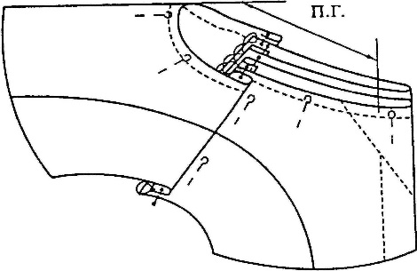
  - Уточняется длина воротника по горловине. Рисунок 17.

Рисунок 17
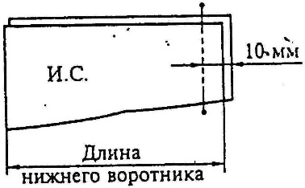
  - Стачиваются части нижнего воротника по среднему срезу на 1,0 см. Шов стачивания разутюживается. Рисунок 18.
Рисунок 18
  - Уточняется верхний воротник по лекалу. Верхний воротник больше нижнего воротника на 0,2 см по срезам концов и отлета. Рисунок 19.
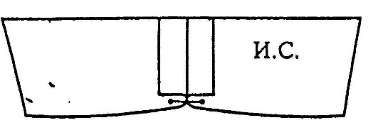

Рисунок 19
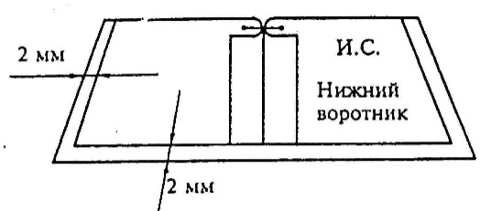
  - Верхний и нижний воротники складываются лицевыми сторонами внутрь, совмещая середины на воротниках. Углы и концы сметываются на расстоянии 0,6 см от срезов в два приема (1,2) по верхнему воронику, разделяя равномерно в углах посадку из верхнего воротника. Рисунок 20.
Рисунок 20
  - Обтачивается воротник по нижнему воротнику швом шириной 0,7 см. Рисунок 21.
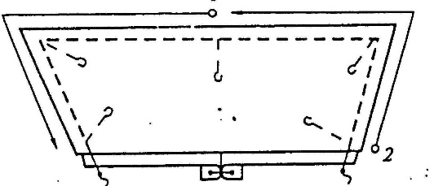

Рисунок 21
  - Высекаются излишки ткани в углах, оставляется припуск шва 0,2 см. Выворачивается воротник и выправляются углы. Затем выметывается кант из верхнего воротника шириной 0,3 см. Рисунок 22.
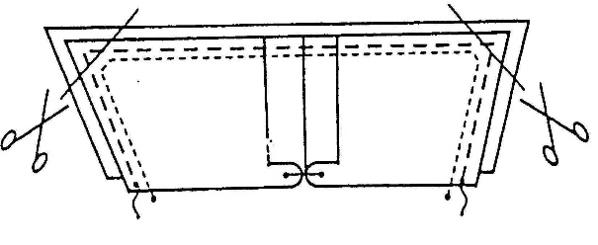

Рисунок 22
  - Приутюживается воротник, проверяется симметрия концов воротника.
  - Воротник вкладывается в горловину, середина нижнего воротника совмещается с серединой спинки, концы воротника - с рассечками уступа. На лицевую сторону полочки накладывается подборт лицевой стороной вниз (подборт согнуть по линии перегиба). Воротник располагается между изделием и подбортом. Затем воротник вметывается в горловину швом шириной 0,9 см. Не доходя 1,5 см. до плечевых швов по срезу горловины полочки, ставится рассечка на верхнем воротнике, подборте и горловине величиной 0,9 см. Вметывание производится со стороны подборта и верхнего воротника. До рассечки сметываются все четыре слоя, а от рассечки вметывается только нижний воротник. Далее проверяются симметрия горловины и втачивается воротник швом шириной 1,0 см. Рисунок 23.
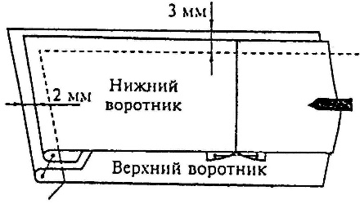

Рисунок 23
  - Шов втачивания нижнего воротника заутюживается в сторону воротника. Выворачивается подборт на лицевую сторону, выправляются углы бортов. Срез стойки верхнего воротника подгибается на 0,8 см. внутрь и верхний воротник наметывается на горловину швом шириной 0,2 см, закрывая шов втачивания нижнего воротника. Проверяется симметрия горловины.
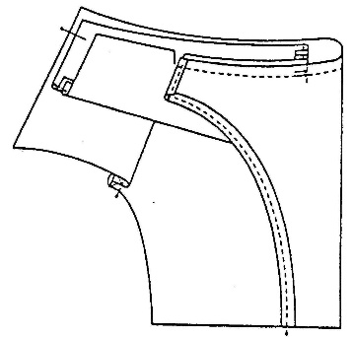
  - Настрачивается верхний воротник по горловине шириной шва 1,0 см. Со стороны нижнего воротника строчка проводится в шов втачивания. Рисунок 24.

Рисунок 24
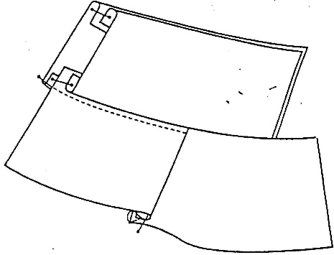
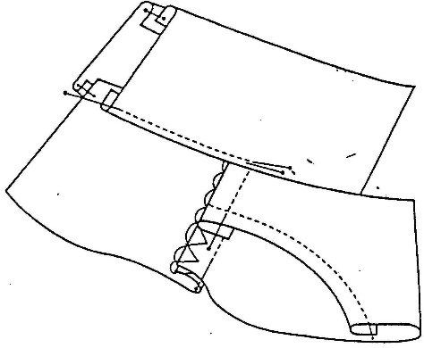
Подшивается подборт по припуску плечевого шва потайными стежками или настрачивается подборт на припуск плечевого шва на стачивающей машине, подгибая верхний открытый срез подборта внутрь на 0,5 - 0,7 см. Рисунок 25.

Рисунок 25

- Стачивание боковых срезов
Стачиваются боковые срезы на спинке швом шириной 1,5 см. Обметываются боковые швы по полочке, заутюживаются на спинку. Ширина шва в готовом виде 1,3 см. Припуск на шов в области линии талии оттягивается. Рисунок 26.

